KNN script :
R étant un langage open source, il s'enrichit de paquets communautaires. La librairie class est incontournable et inclut des algorithmes comme knn, knn.cv, knn1, lvq1-3 et multiedit. Pour visualiser le code source de la fonction, tapez simplement « class::knn » dans la console.
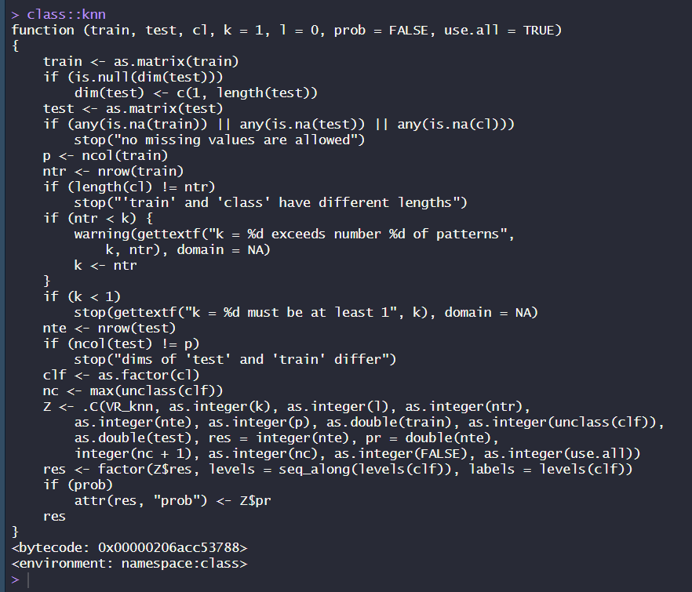

CART classification: splitting dataset to train set and test set
Séparation des données en un ensemble d'entraînement (70%) pour construire le modèle et un ensemble de test (30%) pour le valider.
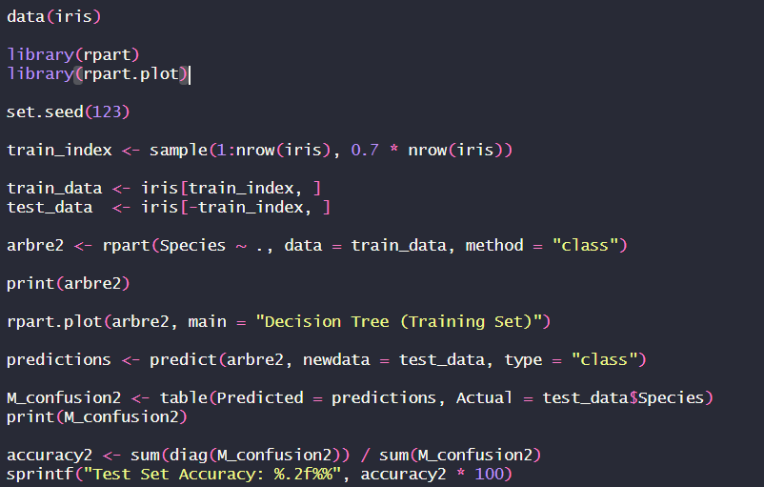
Output :
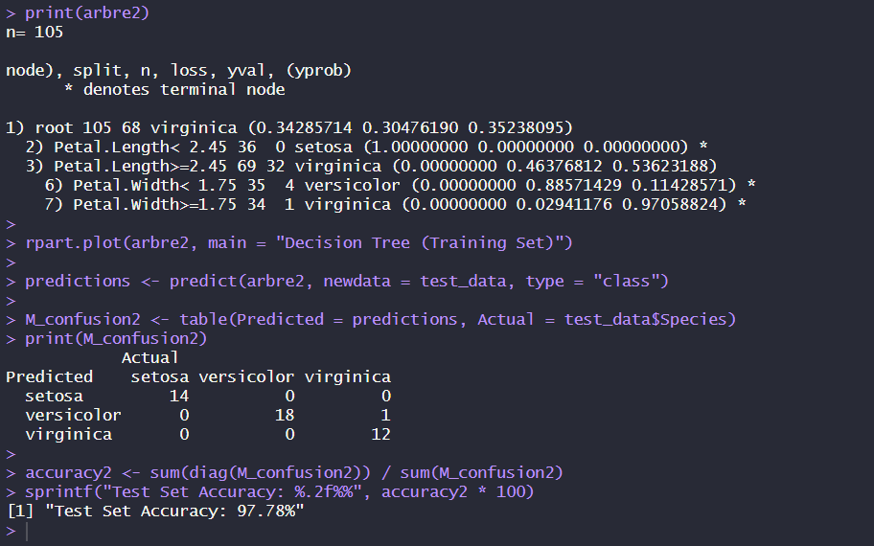
Plot :
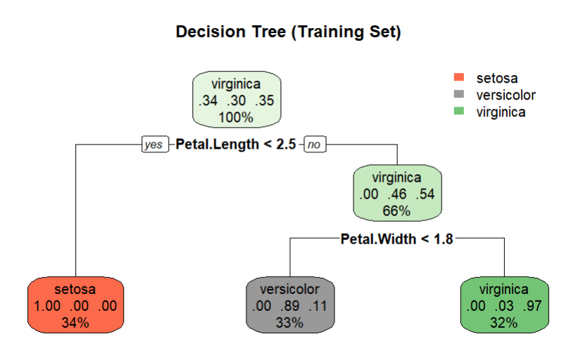

Regression logistic: splitting dataset to train set and test set
Division aléatoire des données en une set d'apprentissage (70%) et une set de test (30%) pour assurer la reproductibilité via set.seed.
Script :
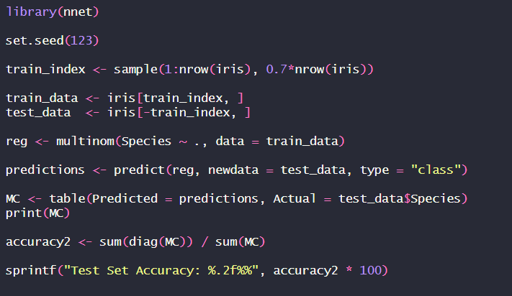
Output :
